Tijdvakken
In de afgelopen twee jaar heb je regelmatig gehoord over de tijdvakken. Deze tijdvakken delen de geschiedenis op in periodes, waarbij steeds twee hoofdonderwerpen speciale aandacht krijgen. In deze opdracht ga je nog eens goed kijken naar de tijdvakken die je in de afgelopen twee jaar voorbij hebt zien komen.

1. Schrijf naast elk plaatje op hoe het tijdvak heet en tussen welke jaartallen dat tijdvak liep.

Afbeelding | Tijdvak en jaartallen | Afbeelding | Tijdvak en jaartallen
 |  | 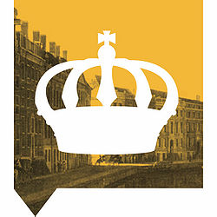
 |  | 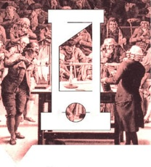
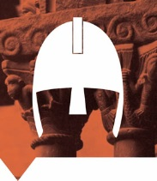 |  | 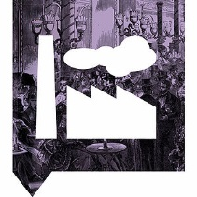
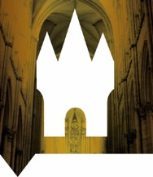 |  | 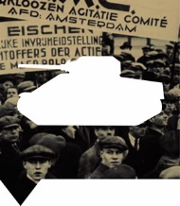

2. De tijd van televisie en computers is nu eigenlijk al afgelopen. Maar, omdat we nog niet weten wat er de komende 50 jaar gaat gebeuren, hebben we nu nog geen naam voor dit tijdvak. Jullie gaan daar verandering in brengen!
Jullie verzinnen een tijdvak voor de tijd van nu. Dit moet voldoen aan deze eisen:

- Het tijdvak moet een dubbele naam hebben (‘de tijd van ………………… en …………………….’).
- Jullie maken hierbij een afbeelding, waar twee plaatjes in verwerkt zitten; één witte op de voorgrond, één in kleur als achtergrond (kijk naar de ‘echte’ tijdvakken voor een voorbeeld).
- Jullie leggen in een kort verslag (200 woorden) uit waarom jullie je tijdvak zo genoemd hebben.
- Het mag geen onzin zijn, het tijdvak moet gaan over belangrijke gebeurtenissen in deze tijd.

